падрастуць, сочыць за іх здароўем. У гэтым ёй дапамагае ветэрынар – доктар, які лечыць жывёл.

* Раскажыце, што на ферме працуюць жывёлавёды, якія раздаюць каровам корм і сочаць за чысцінёй у памяшканні.
* Пазнаёмце з працай аператара машыннага даення (даяркай). Раскажыце, як яна рыхтуе карову да дойкі: выцірае вільготнай сурвэткай вымя, а затым падключае даільны апарат. (Разгледзьце яго). Ад даільнага апарата па тонкіх трубачках малако ідзе ў тоўстыя трубы, а затым у вялікі халадзільнік.
* Разгледзьце халадзільнае памяшканне. У час прагляду высветліце яго прызначэнне.

*Можна задаць пытанні:*

* *Як захоўваюцца прадукты харчавання дома?*
* *Ці адрозніваецца халадзільнік на ферме ад дамашняга?*
* Растлумачце, што малако з фермы адвозяць на малаказавод, перапрацоўваюць яго ў смятану, масла, тварог, кефір і запакоўваюць.

Пасля машыны развозяць малочныя прадукты па магазінах, дзе мы іх і купляем.

**НА ЗВАРОТНЫМ ШЛЯХУ**

* прапануйце дзіцяці пералічыць прафесіі людзей, якія працуюць на ферме;
* пацікаўцеся, што яму больш за ўсё спадабалася і запомнілася на працягу экскурсіі па ферме;
* прыгадайце разам, якія малочныя прадукты харчавання вырабляюць з малака;
* ідучы дадому, пагуляйце ў гульню “Адзін – многа” *(тварог – многа тварагу, масла-многа масла, малако – многа малака і г.д.).*

**ПАСЛЯ ПРАГУЛКІ**

* прапануйце паглядзець мультфільм “Хто пасецца на лузе?”



*“Хто пасецца на лузе?”*

* прыгатуйце разам малочны кактэйль;
* прапануйце намаляваць схему “Падарожжа малака”.

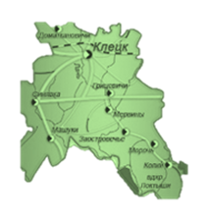МАРШРУТ

ВЫХАДНОГА ДНЯ

***“Адкуль***

***бярэцца малако?”***

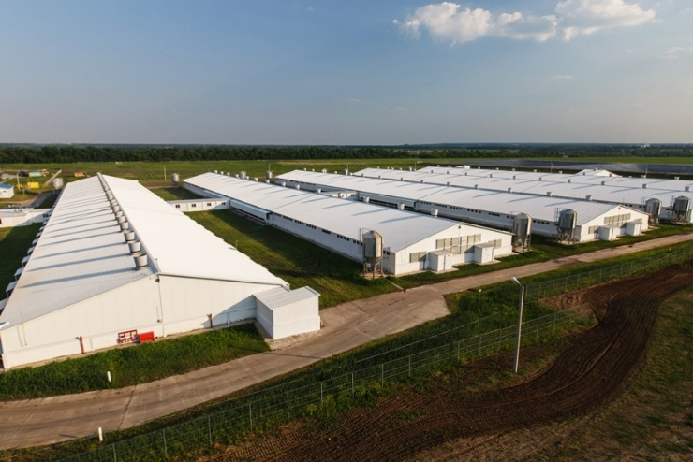

**Узрост дзяц**ей - ад 4 да 6 гадоў.

**Месца знаходжання** –

в. Нарэшавічы Клецкага раёна.

**Працягласць маршруту** – 2,8 км.

**Характарыстыка аб’екта *–*** малочна-таварная ферма.

**Каштоўнасць маршруту** –

аздараўленчая, пазнаваўчая.

**КАРТА МАРШРУТУ**

**ДУА ”Сіняўскі яслі-сад Клецкага раёна”**

Возера

Лясная паляна

паляна

**Малочна-таварная ферма**

**ПЕРАД ПАЧАТКАМ ПРАГУЛКІ**

* паведаміце дзіцяці аб тым, куды вы з ім пойдзеце на прагулку;
* успомніце з дзіцем правілы паводзін на дарозе, у лесе;
* нагадайце, што неабходна ўзяць з сабою ў дарогу *(галаўны ўбор, аптэчку, ваду, сродак сувязі (мабільны тэлефон, планшэт)*.
* удакладніце, што ведае ваша дзіця аб прафесіях людзей, якія працуюць на ферме.



*А. Вольскі“Ад А да Я прафесія мая”*

**ПАДЧАС ПРАГУЛКІ**

У ходзе падарожжа зрабіце невялікі прыпынак каля возера:

* палюбуйцеся краявідамі;
* прапануйце паслухаць верш “Возера”:

*Цёплае, прыветнае*

*Возера летняе,*

*Чыстая вадзіца,*

*Хочацца напіцца.*

*Сонцам налілося,*

*Высока ўзнялося.*

*У спякотны поўдзень*

*Лось сюды прыходзіць,*

*Мы не забываем,*

*Тут адпачываем.*

*А каб не змялела*

*Возера лясное,*

*Поўняць яго хмаркі*

*Вадой дажджавою.*

(Я. Крупенька);

* спытайце ў дзіцяці: “Хто жыве ў возеры?”;
* пацікаўцеся: “Што адлюстроўваецца ў вадзе?”;
* нагадайце пра правілы паводзін на возеры;
* прапануйце пагуляць з пяском і вадою.



*Гульні з вадой пяпяском*

Прытрымліваючыся маршруту, вы выйдзеце на лясную паляну. На лясной паляне:

* прапануйце адпачыць, падсілкавацца;
* арганізуйце сумесны збор шышак сасны, елкі і жалудоў; параўнайце іх;
* запытайце:
* Для чаго патрэбны шышкі?
* Навошта жалуды?
* ідучы па лесе, звярніце ўвагу на яго прыгажосць;
* спытайце ў дзіцяці:
* Якія ягады і расліны растуць у нашым лесе?
* Якія жывёлы жывуць у лесе?
* Як называецца жыллё воўка

(мядзведзя, лісы, вавёркі і інш.)?

* Назаві дзіцянят дзікіх жывёл?
* загадайце загадкі.



*Загадкі пра дзікіх жывё*л

**НА МАЛОЧНА-ТАВАРНАЙ ФЕРМЕ**

Канчатковы прыпынак падарожжа – ферма.

* Разгледзьце будынак фермы.
* Раскажыце пра прафесіі людзей, якія працуюць на ферме (*аператар машыннага даення, жывёлавод, цялятніца, ветэрынар*).
* Разгледзьце месца, дзе гадуюцца маленькія цяляткі.
* Пазнаёмце з працай цялятніцы: даглядае маленькіх цялятак, поіць іх, корміць да той пары, пакуль яны не